البرنامج عند تشغيله

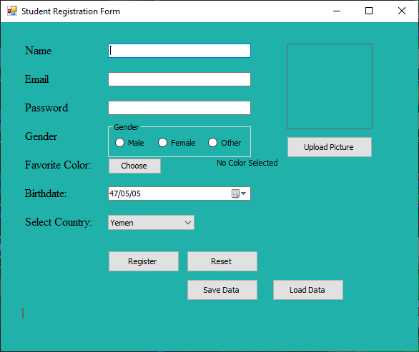

البرنامج عند إضافة البيانات الى الحقول

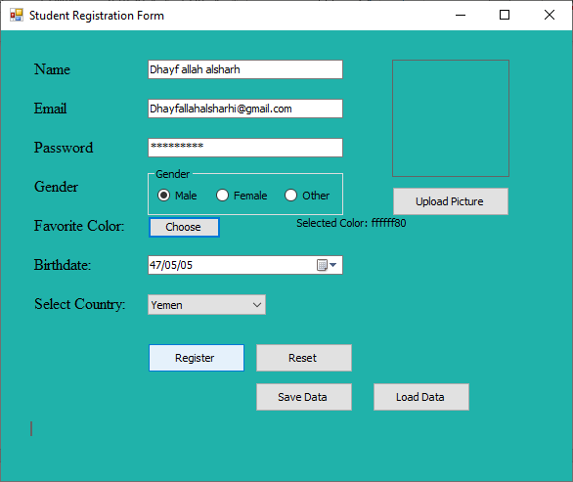

البرنامج عند ملىء الحقول والضغط على Register

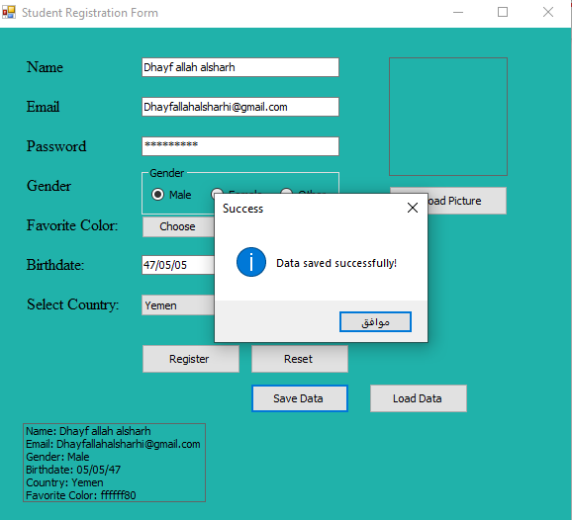

حالة البرنامج بعد الضغط على Reset لافراغ الحقول

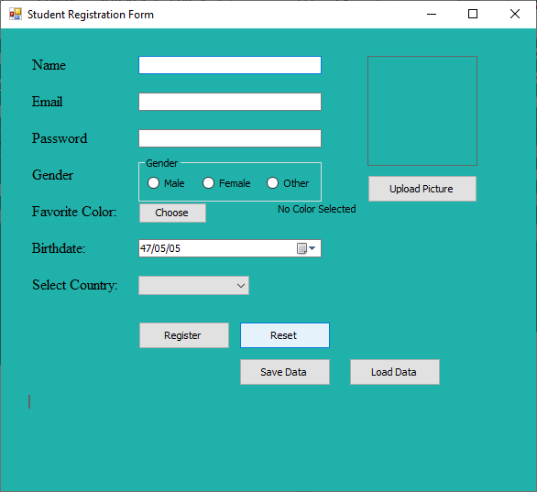

حالة البرنامج عند استعادة البيانات وإظهارها في الحقول

